“全国百所高校‘祖国万里行’阳光体育冬季长跑活动”开展通报

自2010年11月12日长跑活动仪式启动至12月3日，累计共有2,931, 192人次学生参与到阳光体育冬季长跑活动中，见下图。各校参与人次排名见表1，各校参与率排名（参与率是学校长跑总人次除以注册人数）见表2。我校大学生参与人数排名为第七名，参与率排名为第十五名，

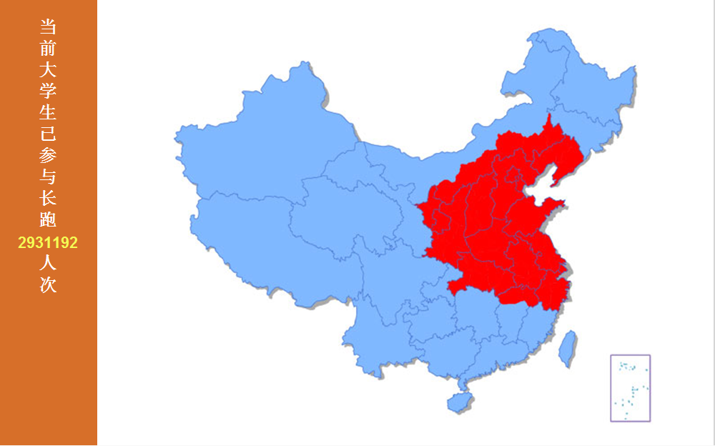

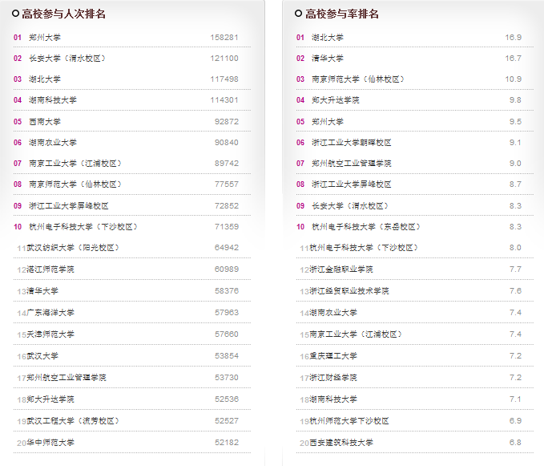

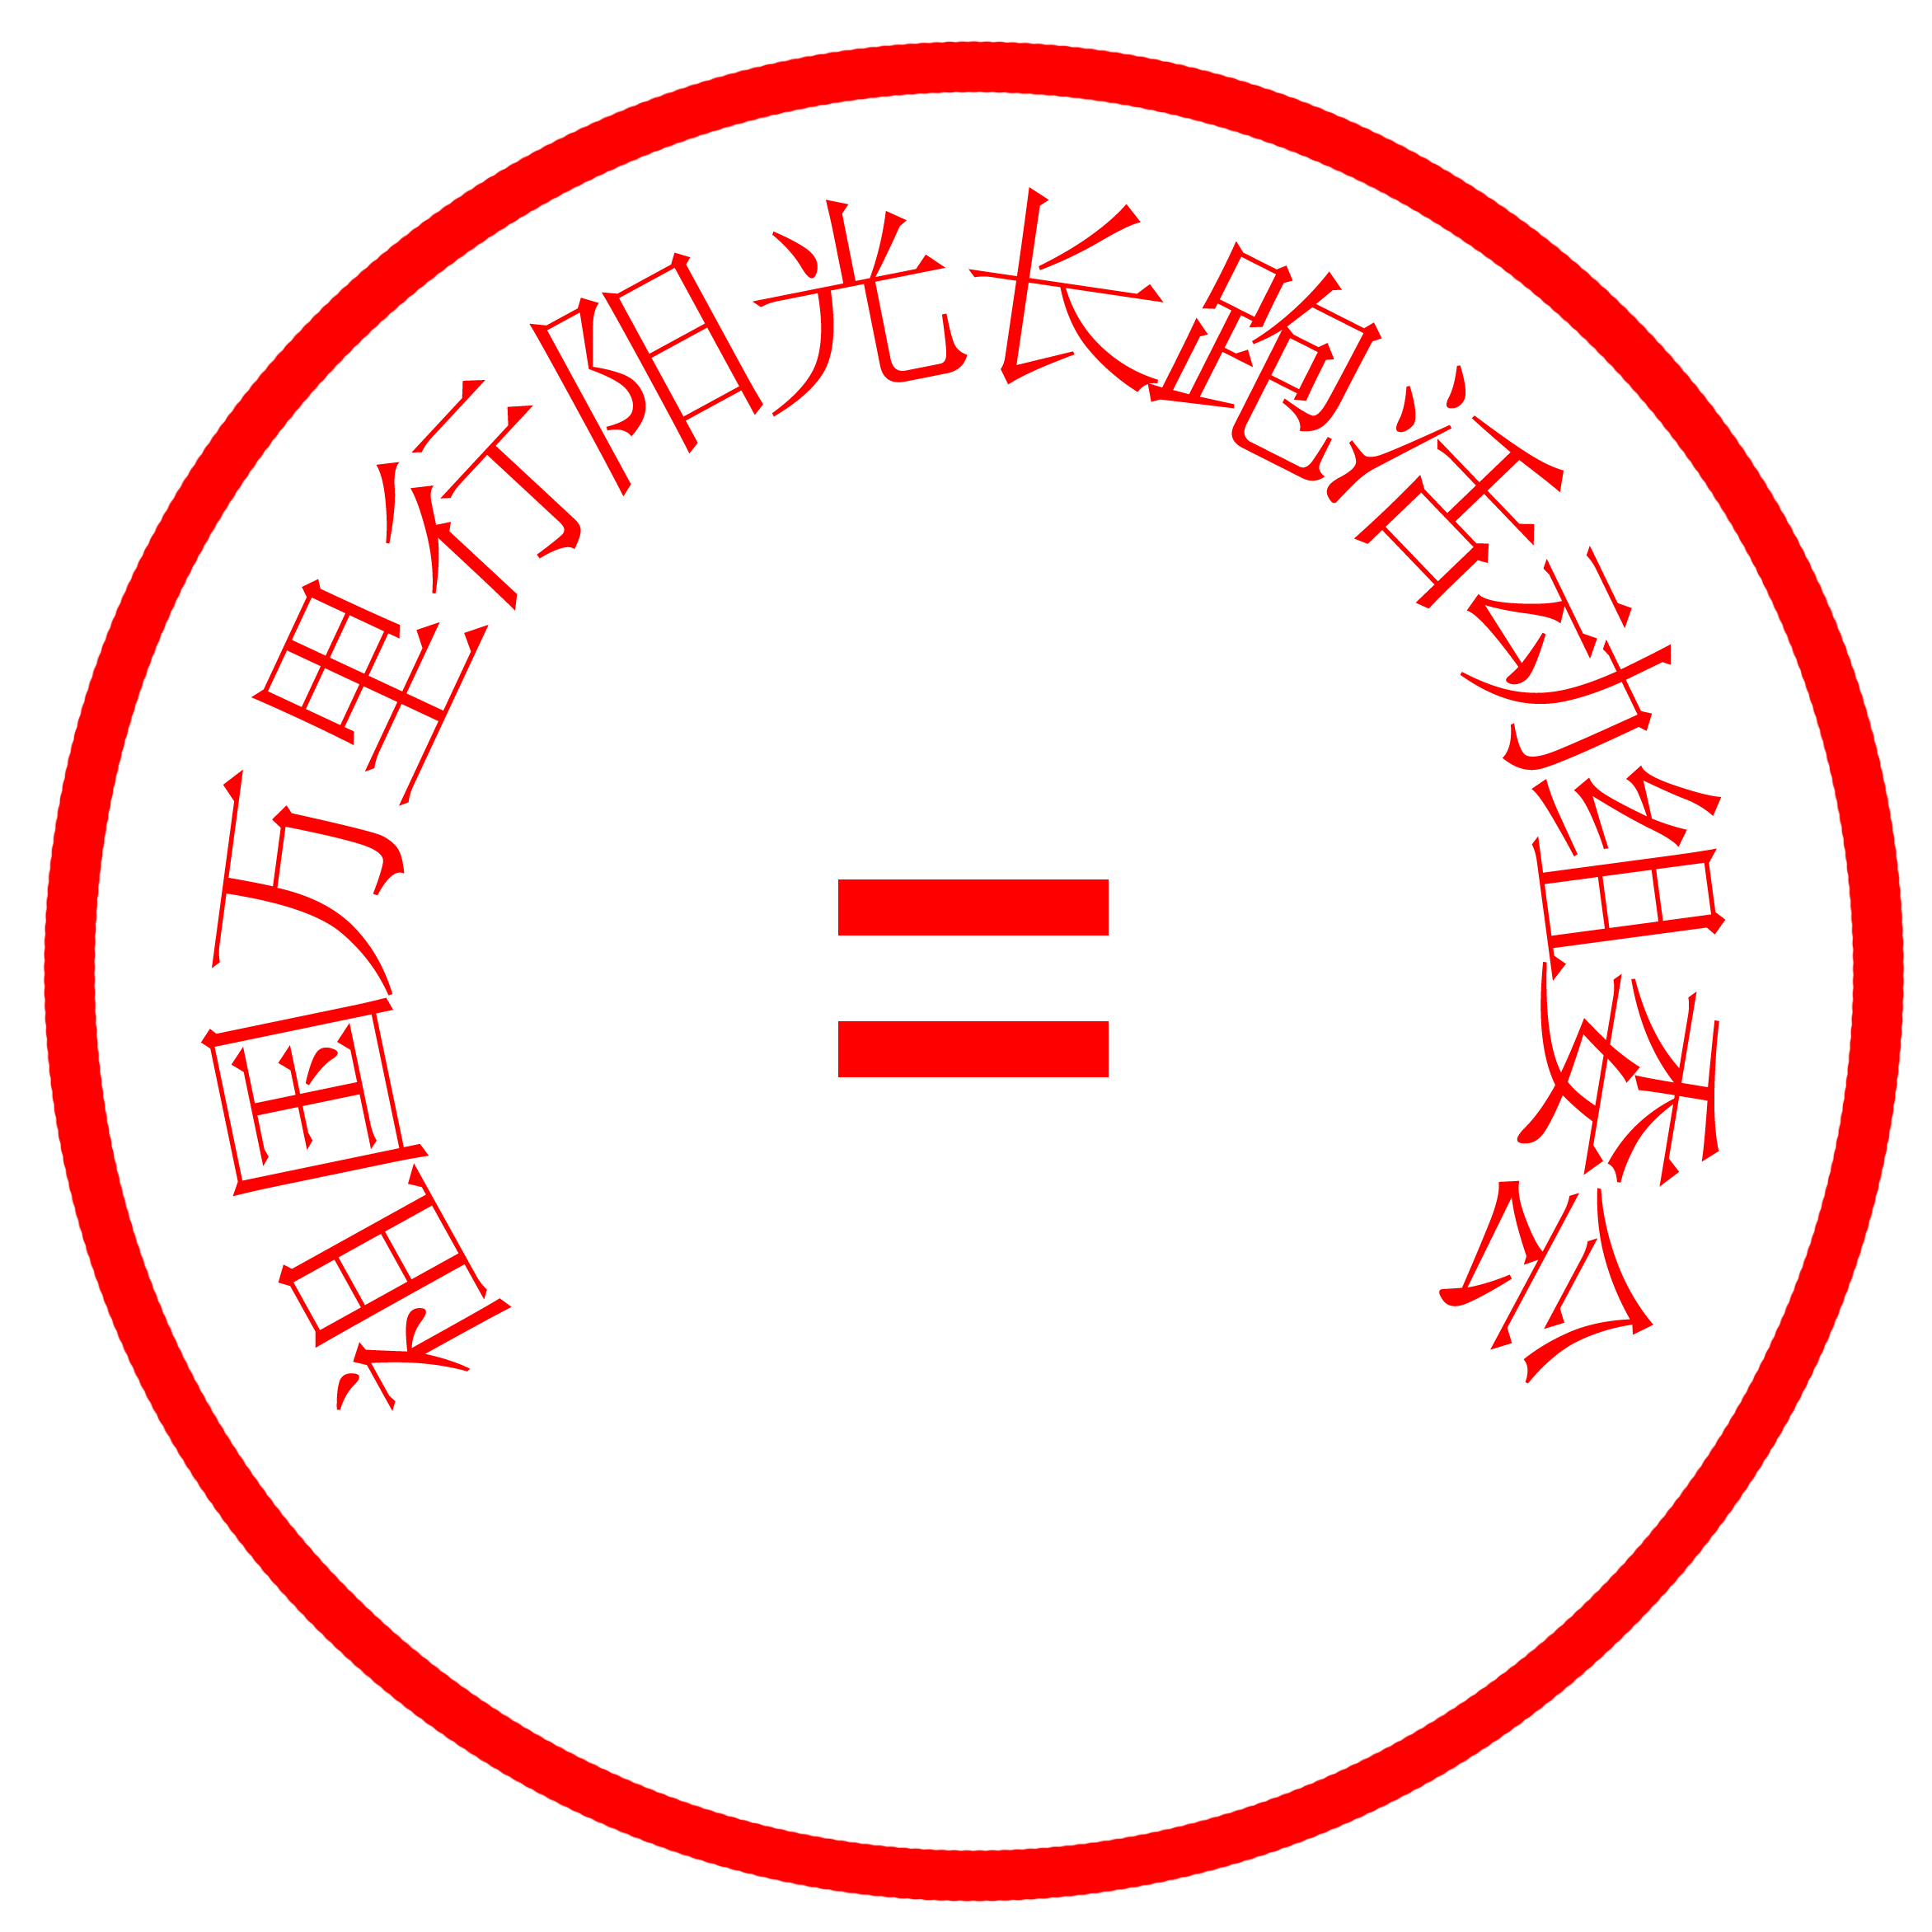
“全国百所高校‘祖国万里行’阳光体育冬季长跑活动”
组委会秘书处
二0一0年十一月三十日

